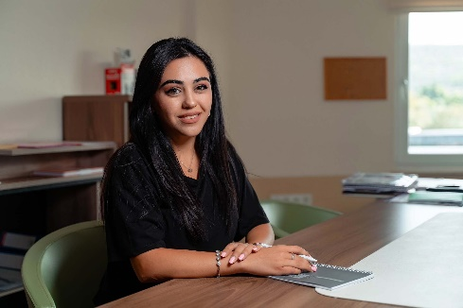
Fidan Taşkanat
Öğretmen / Tercüman ( Rusça – Türkçe )

Telefon: +905355819617
E-Mail: fidantaskanat@gmail.com

Özel bilgi

Doğum yeri ve tarih: Bakü. Azerbaycan. 17.02.1996
Milliyeti: Аzerbaycanlı
Medeni durumu: Evli

İş tecrübesi:

Tercümanlık: 2017- Present

Serbest Tercüman | Freelance Translator

📍 Uzaktan (Remote) – Online

• Türkçe ve Rusça dillerinde yazılı ve sözlü çeviri yapıyorum.

• E-posta yazışmaları, sosyal medya içerikleri ve tanıtım metinleri çevirisi konusunda deneyimliyim.

Müşteri isteklerine göre hızlı teslim, gizlilik ve kaliteli içerik önceliğimdir.

• Freelancer platformlarında bireysel müşteriler ve küçük işletmelerle iş birliği içinde çalıştım.

💼 Beceriler / Skills

• Çok dilli çeviri (Rusça – Türkçe)

• Dil bilgisi ve anlam koruma hassasiyeti

• MS Word, Google Docs, PDF düzenleme araçları

• ChatGPT ile AI destekli çeviri

• Zaman yönetimi ve teslimat takibi

• Kültürel uygunluk ve hedef kitleye göre uyarlama

Öğretmenlik:

AKKUYU NUKLEER SANTRAL ÖZEL MOSKOVA PUŞKİN OKULU Eylül 2022 – Ekim 2023

İlkokul öğretmeni. Türkçe öğretmen

СR Education Center ( Uzaktan ders ) Eylül 2021 – Eylül 2022

Menejer, Sosyal Medya Yöneticisi, Danışman

Erudit Okulu

İlkokul öğretmeni Ocak 2021 – Ağustos 2021

Landau School

İlkokul Öğretmeni Eylül 2020 – Ocak 2021

EUROWEEK EDUCATION CENTER MMC Mart - Kasım 2019

Rusça öğretmeni

Innab Kursu Mart 2018 - Mart 2019

Rusça öğretmeni

.

Polonya merkezi Eylül – Mart 2018

Rusça öğretmeni

MM-Bridge Kursu Eylül 2017-Şubat 2018

Rusçai öğretmeni

Eğitim Hayatım

Bakü Slavyan Universitesi (BSÜ) 2014 – 2018
Filoloji fakültesi

Bakü Slavyan Lisesi Baku, Azerbaijan 2003-2014

Dil

Аzerbaycan dili ( ana dili ), Rus dili ( ana dili ), Türkçe ( ileri seviye ), İngilizce ( orta seviye )

Ofis programları

Windows (Office: Mcr Word, MS Excel, )

Ödüller ve Sertifikalar

- Azerbaycan’ın ulusal liderinin 93.yıl dönümüne adanan ilk Cumhuriyetçi öğrenci bilimsel konferansı ‘Filoloji biliminin güncel sorunları’ sertifikası
- Haydar Aliyev İlk Cumhuriyetçi öğrenci bilimsel konferansının katılımcısı
- Cumhuriyetçi bilimsel öğrenci konferansı ( Nisan 2016 )
- BSÜ öğrenci gençlik örgütü üyesi ( 2015-2018)
- Sosyal ve öğrenci işleri danışmanı ( 2014 – 2018 )

